الإسم : محمود محمد بهاء شاكر 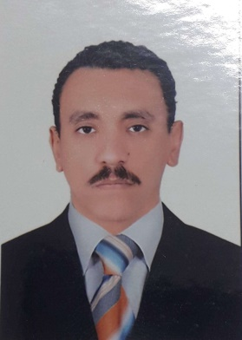

البيانات الشخصية

الــحـالة الاجتماعية **: متزوج**

الــرقـم القومي : **27811022800892**

تــــاريــــخ الميـلاد 2/11/1978

الــــعـــنــــــــوان : **اسوان –** حي اطلس

مـحـــل المـيـــــلاد : أسوان- **اسوان**

الــــوظــــيــفــــة : **نائب رئيس مركز ومدينة اسوان لشئون القرى - منسق مبادرة حياة كريمة لمركز اسوان**

. **بالقرار :رقم 155 لسنة 2021**

جــهــة العـــمــل : **الوحده المحلية لمركز ومدينة اسوان**

تاريخ تولى الوظيفة : **يوليو 2021**

البريد الإلكترونــى : **mahmoudbahaa1978@gmail.com**

رقــــم التليفـــون : **01283335001**

المؤهل العلمية و الدورات التدريبية

المـؤهل العلمى : **بكالوريوس تربية رياضية جامعة اسيوط 2000**

الدورات التدريبية :

1. **دورة اعداد القادة والجوالة (قائد وحدة كشفية)**
2. **دورة اكتشاف الموهوبين 0**
3. **دورة صقل مهارات الحاسب الالي**

الوظـائف السـابـقـه**:**

1. **معلم اول أ تربية رياضية**
2. **رئيس الوحدة المحلية لقرية غرب اسوان**
3. **رئيس حي جنوب مدينة اسوان**
4. **رئيس الوحدة المحلية لقرى وادي كركر**
5. **نائب رئيس مدينة اسوان لقطاع غرب وجنوب**

خبرات الكمبيوتر: **Net** - **Word - Excel - PowerPoint**

اللغــــــــــــــــات :

* **اللغة العربية : اللغة الأم**
* **اللغة الإنجليزية : جيد جدا**